RĒZEKNES NOVADA PAŠVALDĪBAS BŪVVALDE
GADA PĀRSKATS PAR 2018.GADĀ PAVEIKTO

Sagatavoja Rēzeknes novada pašvaldības būvvaldes vadītāja I.Aleksandroviča

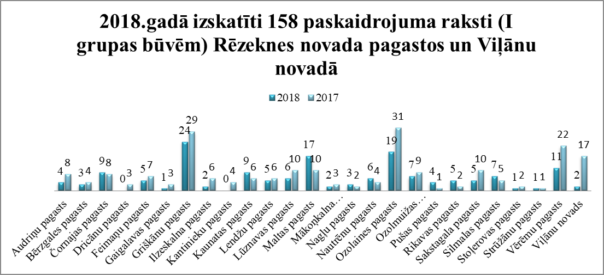

PIEŅEMTI EKSPLUATĀCIJĀ 72 I GRUPAS OBJEKTI.
IZSKATĪTAS 30 APLIECINĀJUMA KARTES, PIEŅEMTAS EKSPLUATĀCIJĀ - 17.

IZSKATĪTI 100 BŪVNIECĪBAS IESNIEGUMI, 37 BŪVPROJEKTI MINIMĀLĀ SASTĀVĀ, 129 BŪVPROJEKTI.

PAGARINĀTAS 150 BŪVATĻAUJAS.
2018.GADĀ IZSNIEGTAS 97 BŪVATĻAUJAS, TAI SKAITĀ LIELĀKIE OBJEKTI:

- Ražošanas ēkas būvniecība, "Pļaviņas", Maltas pagasts, Rēzeknes novads;
- Pleikšņu Centra ceļa posmu pārbūve, Pleikšņi, Ozolaines pagasts, Rēzeknes novads;
- Veikala pārbūve īpašumā "Atradums 2", Bekši, Ozolaines pagasts, Rēzeknes novads
- Autostāvvietas izbūve F.Trasuna muzeja "Kolnasāta", teritorijā un muzeja dzīvojamās mājas protizēšana Kalna iela 3, Sakstagals, Sakstagala pagasts, Rēzeknes novads;
- Ēkas pārbūve tirdzniedzības vajadzībām Rīgas iela 48, Viļāni, Viļānu novads;
- Ūdensaimniecības attīstība Maltā (III kārta);
- Mini SPA pie "Baldas ūdensdzirnavām" (esošās saimniecības ēkas pārbūve par mini SPA un pirts būvniecība);
- Jaunas kūts komplekss īpašumā "Piziči", Viļānu pagasts, Viļānu novads;
- Lūznavas muižas kompleksa staļļu pārbūve Pils iela 4a, Lūznava, Lūznavas pagasts, Rēzeknes novads;
- Dzīvojamās mājas pārbūve par viesu māju "Ezerkrasti", Tilīši, Čornajas pagasts, Rēzeknes novads.

2018.GADĀ VEIKTIE CITI DARBI:

- Izskatīti 352 fizisko un juridisko personu iesniegumi;
- Izsniegtas 82 izziņas;
- Sastādīti 129 atzinumi par būves pārbaudi;
- Sastādīti 5 administratīvā pārkāpuma protokoli;
- Būvvaldes sēdes – 78, lēmumi - 639.

2018.GADĀ LIELĀKIE EKSPLUATĀCIJĀ PIEŅEMTIE OBJEKTI

- Optiskā tīkla infrastruktūras projektēšanas un būvniecības darbi Latgales plānošanas reģionā, objekts Ludza 1. kārta, posms Rēzekne-Tutāni (no pieslēguma esošai LVRTC optiskajai infrastruktūrai līdz Ludzas novada robežai, Griškānu pagastā, Rēzeknes novadā);
- Autoceļa Nr.7627 "Tēviņi-Rital" 0,25 km pārbūve, Ozolaines pagasts, Rēzeknes novads;
- Gatera pārbūve par tehnikas novietni īpašumā "Gateris", Nagļu pagasts, Rēzeknes novads;
- Telekomunikāciju sakaru tornis īpašumā "Kalnlejiņas", Dricānu pagasts, Rēzeknes novads;
- Tehnikas novietnes būvniecība "Malēji", Rancāni, Nautrēnu pag., Rēzeknes novads;
- Valsts nozīmes ūdensnoteka Liska ŪSIK kods 42824:01, pik 00/00-46/50; 60/00-167/00 atjaunošana, Silmalas un Feimaņu pagastos, Rēzeknes novads;
- Ceļa Nr.9610 Lejas Ančupāni-Lejas Ančupāni pārbūve, Verēmu pagasts, Rēzeknes novads;
- Ceļa Nr.9632 Ratnīki-Obricki pārbūve, Vērēmu pagasts, Rēzeknes novads;
- Ūdensaimniecības attīstība Maltā III kārta;
- Dzīvojamās mājas pārbūve par viesu namu un putnu vērotāju centra būvniecība "Stikāni", Nagļu pagasts, Rēzeknes novads;
- Uguns novērošanas torņa pārbūve īpašumā "Uguns novērošanas tornis", Gaigalavas pagasts, Rēzeknes novads;
- Autostāvvietas būvniecība īpašumā "Upeslīči 9", Sakstagala pagasts, Rēzeknes novads;
- Kempinga koplietošanas telpu izbūve īpašumā "Ezerkrasti", Tiliši, Čornajas pagasts, Rēzeknes novads;
- Laivu noliktavas pārbūve īpašumā "Bāka", Gaigalavas pagasts, Rēzeknes novads;
- Inkubācijas ceha pārbūve, “Mazuļi” , Nagļi, Nagļu pagasts, Rēzeknes novads;
- Valsts nozīmes ūdensnotekas Tarasīne, ŪSIK kods 42812:01, pik.05/50-104/90 pārbūve Gaigalavas pagastā, Rēzeknes novadā;
- Baznīcas būvniecība Rīgas ielā 43, Viļānos, Viļānu novadā.

